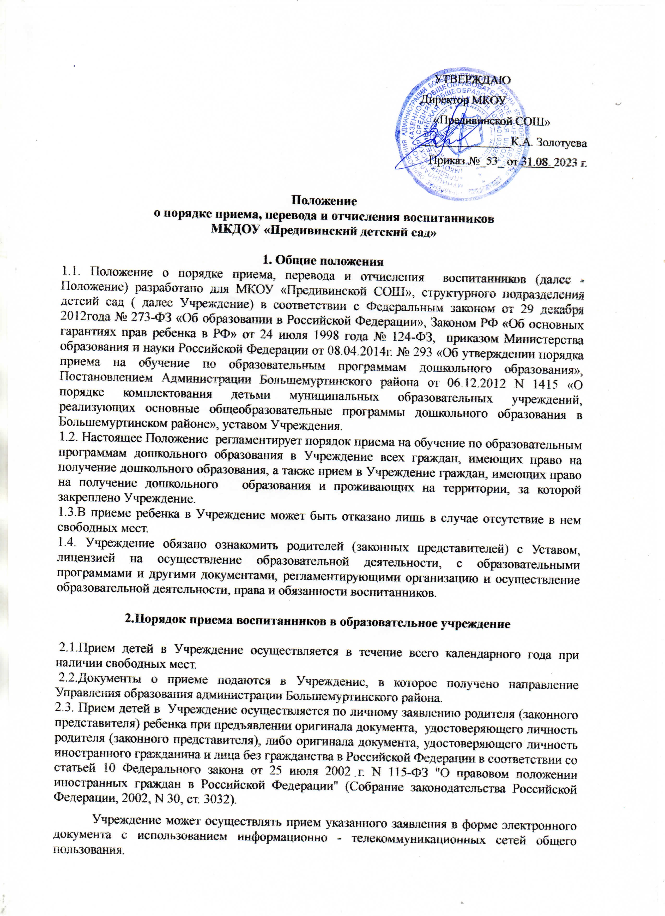
УТВЕРЖДАЮ
Директор МКОУ
«Предивинской СОШ»
_______________К.А. Золотуева
Приказ №_53_ от 31.08. 2023 г.

Положение
о порядке приема, перевода и отчисления воспитанников
МКДОУ «Предивинский детский сад»

1. Общие положения
1.1. Положение о порядке приема, перевода и отчисления воспитанников (далее - Положение) разработано для МКОУ «Предивинской СОШ», структурного подразделения детсий сад ( далее Учреждение) в соответствии с Федеральным законом от 29 декабря 2012года № 273-ФЗ «Об образовании в Российской Федерации», Законом РФ «Об основных гарантиях прав ребенка в РФ» от 24 июля 1998 года № 124-ФЗ, приказом Министерства образования и науки Российской Федерации от 08.04.2014г. № 293 «Об утверждении порядка приема на обучение по образовательным программам дошкольного образования», Постановлением Администрации Большемуртинского района от 06.12.2012 N 1415 «О порядке комплектования детьми муниципальных образовательных учреждений, реализующих основные общеобразовательные программы дошкольного образования в Большемуртинском районе», уставом Учреждения.
1.2. Настоящее Положение регламентирует порядок приема на обучение по образовательным программам дошкольного образования в Учреждение всех граждан, имеющих право на получение дошкольного образования, а также прием в Учреждение граждан, имеющих право на получение дошкольного образования и проживающих на территории, за которой закреплено Учреждение.
1.3.В приеме ребенка в Учреждение может быть отказано лишь в случае отсутствие в нем свободных мест.
1.4. Учреждение обязано ознакомить родителей (законных представителей) с Уставом, лицензией на осуществление образовательной деятельности, с образовательными программами и другими документами, регламентирующими организацию и осуществление образовательной деятельности, права и обязанности воспитанников.

2.Порядок приема воспитанников в образовательное учреждение

2.1.Прием детей в Учреждение осуществляется в течение всего календарного года при наличии свободных мест.
2.2.Документы о приеме подаются в Учреждение, в которое получено направление Управления образования администрации Большемуртинского района.
2.3. Прием детей в Учреждение осуществляется по личному заявлению родителя (законного представителя) ребенка при предъявлении оригинала документа, удостоверяющего личность родителя (законного представителя), либо оригинала документа, удостоверяющего личность иностранного гражданина и лица без гражданства в Российской Федерации в соответствии со статьей 10 Федерального закона от 25 июля 2002 г. N 115-ФЗ "О правовом положении иностранных граждан в Российской Федерации" (Собрание законодательства Российской Федерации, 2002, N 30, ст. 3032).
Учреждение может осуществлять прием указанного заявления в форме электронного документа с использованием информационно - телекоммуникационных сетей общего пользования.
В заявлении родителями (законными представителями) ребенка указываются следующие сведения:
а) фамилия, имя, отчество (последнее - при наличии) ребенка;
б) дата и место рождения ребенка;
в) фамилия, имя, отчество (последнее - при наличии) родителей (законных представителей) ребенка;
г) адрес места жительства ребенка, его родителей (законных представителей);
д) контактные телефоны родителей (законных представителей) ребенка. (Приложение № 1)
Примерная форма заявления размещается образовательной организацией на информационном стенде и на официальном сайте образовательного учреждения в сети Интернет.
Прием детей, впервые поступающих в образовательное учреждение, осуществляется на основании медицинского заключения.
Для приема в образовательное учреждение:
а) родители (законные представители)детей, проживающих на закрепленной территории, для зачисления ребенка в образовательное учреждение дополнительно предъявляют оригинал свидетельства о рождении ребенка или документ, подтверждающий родство заявителя (или законность представления прав ребенка),
свидетельство о регистрации ребенка по месту жительства или по месту пребывания на закрепленной территории или документ, содержащий сведения о регистрации ребенка по месту жительства или по месту пребывания;
б) родители (законные представители) детей, не проживающих на закрепленной территории, дополнительно предъявляют свидетельство о рождении ребенка.
Родители (законные представители) детей, являющихся иностранными гражданами или лицами без гражданства, дополнительно предъявляют документ, подтверждающий родство заявителя (или законность представления прав ребенка), и документ, подтверждающий право заявителя на пребывание в Российской Федерации;
в) направление (путевка) в рамках реализации государственной и муниципальной услуги, выданной Управлением образования Большемуртинского района по зачислению ребенка в образовательное учреждение, реализующую основную образовательную программу дошкольного образования (детский сад).
Иностранные граждане и лица без гражданства все документы представляют на русском языке или вместе с заверенным в установленном порядке переводом на русский язык.
Копии предъявляемых при приеме документов хранятся в образовательном учреждении на время обучения ребенка.
Требования предъявления иных документов для приема детей в Учреждение в части, не урегулированной законодательством об образовании, не допускается.

2.4. Дети с ограниченными возможностями здоровья принимаются на обучение по адаптированной образовательной программе дошкольного образования только с согласия родителей (законных представителей) и на основании рекомендаций психолого – медико – педагогической комиссии.
2.5. Факт ознакомления родителей (законных представителей) ребенка, в том числе через информационные системы общего пользования, с лицензией на осуществление образовательной деятельности, уставом Учреждения, образовательными программами и иными документами фиксируется в заявлении о приеме и заверяется подписью родителей (законных представителей) ребенка.
Также подписью родителей (законных представителей) ребенка фиксируется согласие на обработку их персональных данных и персональных данных ребенка в порядке, установленном законодательством Российской Федерации.
2.6. Заявление о приеме в образовательное учреждение и прилагаемые к нему документы, представленные родителями (законными представителями) детей, регистрируются руководителем образовательного учреждения, в журнале приема заявлений о приеме в образовательное учреждение. После регистрации заявления родителям (законным представителям) детей выдается расписка в получении документов, содержащая информацию о регистрационном номере заявления о приеме ребенка в образовательное учреждение, перечне представленных документов. Расписка заверяется подписью заведующего Учреждения и печатью Учреждения. (Приложение № 2)
2.7. Дети, не попавшие в текущем году в Учреждение, остаются на учете, нуждающимся в предоставлении места в Учреждении. Место в Учреждении ребенку предоставляется при освобождении мест в соответствующей возрастной группе в течение года.
2.8. После приема документов, указанных в пункте 2.3 настоящего Положения, Учреждение заключает договор об образовании по образовательным программам дошкольного образования с родителями (законными представителями) ребенка.
2.9. 3аведующий Учреждения издает приказ о зачислении ребенка в Учреждение в течение трех рабочих дней после заключения договора.
После издания приказа ребенок снимается с учета детей, нуждающихся в предоставлении места в Учреждении.
2.10. На каждого ребенка, зачисленного в Учреждение, заводится личное дело, в котором хранятся все данные документы.

З. Порядок и основания перевода воспитанников

3.1.Воспитанники, освоившие в полном объёме образовательную программу, переводятся в следующую возрастную группу с 1 сентября текущего года.
3.2.Перевод воспитанников в другую возрастную группу допускается в следующих случаях: в летний период, во время карантина, на время ремонта, с согласия родителей (законных представителей).
3.3.Перевод воспитанников в следующую возрастную группу в течение учебного года допускается в исключительных случаях только с согласия родителей (законных представителей).
3.5. Перевод воспитанников в другую возрастную группу оформляется приказом.
3.6.Воспитанники Учреждения по инициативе их родителей (законных представителей) могут быть переведены в другие образовательные организации в связи с переменой места жительства или переходом в образовательную организацию, реализующую другие образовательные программы, в том числе в Образовательную Организацию компенсирующего (комбинированного) вида по рекомендации психолого-медико- педагогической комиссии
3.6.Основанием для выбытия воспитанника из организации по переводу является заявление на имя заведующего Учреждения с указанием причины перевода и оформляется приказом.

4.Порядок и основания отчисления воспитанников

4.1.Образовательные отношения прекращаются в связи с отчислением воспитанника из Учреждения в следующих случаях:
- в связи с получением образования (завершением обучения);
- досрочно по инициативе родителей (законных представителей), в том числе в случае перевода обучающегося для продолжения освоения образовательной программы в другую организацию, осуществляющую образовательную деятельность;
- досрочно по обстоятельствам, не зависящим от воли обучающегося или родителей (законных представителей) несовершеннолетнего обучающегося и организации, осуществляющей образовательную деятельность, в том числе в случае ликвидации организации, осуществляющей образовательную деятельность.
4.3. Отчисление ребенка из образовательного учреждения оформляется приказом заведующего Учреждения, не позднее 3 дней со дня издания приказа об отчислении ребенка из дошкольного образования. Учреждения информирует о расторжении договора родителя (законного представителя) ребенка.
4.4. Отчисление воспитанников регистрируется в Книге учета движения детей не позднее 5 дней после расторжения договора об образовании.
5.Заключительные положения

5.1.Спорные вопросы, возникающие между администрацией Учреждения и родителями (законными представителями) воспитанника при приеме, переводе и отчислении воспитанников решаются совместно с Учредителем.
5.2. Настоящее положение вступает в силу после его утверждения приказом заведующего Учреждения.
5.3.Срок действия настоящего положения не ограничен. Положение действует до принятия нового.

